Площта за напояване на територията на област Хасково ще бъде увеличена до над 39 000 дка
Площта за напояване на територията на област Хасково ще бъде увеличена до 39 070 дка. Това ще стане възможно с предстоящата реконструкция на необлицовани участъци на основен напоителен магистрален канал и съоръжения с водоизточник язовир „Тракиец“. Към момента на подготовката на проекта коефициентът на полезно действие /КПД/ на участъка от канала е бил малко над 40% и чрез него е транспортирана вода до общо 1 499 дка. Очаква се след обновяването на канала КПД да достигне до 55%.
Определеният финансов ресурс за ремонтните дейности е 6 713 049 лева без ДДС и той се осигурява по мярка 4.3 „Подкрепа за инвестиции в инфраструктура, свързана с развитието, модернизирането или адаптирането на селското и горското стопанство“ от мярка 4 „Инвестиции в материални активи“ от Програмата за развитите на селските райони 2014-2020 г.
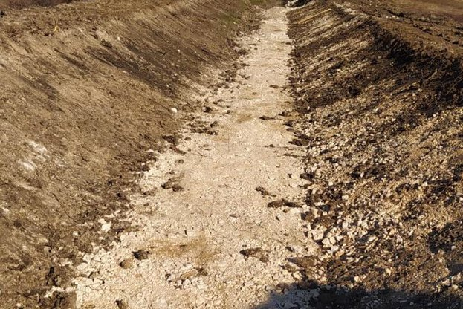С реконструкцията се цели намаляване загубите на вода и подобряване на проводимостта на канала, който е с дължина 47,515 км. Ще се подават по-големи водни количества и съответно ще има увеличаване на поливните площи, както и ще се постигне предотвратяване от наводняване на прилежащи земеделски земи. Водоразпределението и експлоатацията на канала също ще бъдат подобрени, като ще се създадат условия и за по-лесно почистване.
